ANALIZA STATYSTYKI GRUDZIEŃ 2011 ROKU

- Poziom i stopa bezrobocia

Liczba bezrobotnych zarejestrowanych w Powiatowym Urzędzie Pracy
w Kędzierzynie-Koźlu, w dniu 31 grudnia 2011r. wynosiła 4484 osoby
i była wyższa w porównaniu do 30 listopada 2011r. o 113 osób.

Zmiana liczby bezrobotnych miała miejsce:
- w gminie Kędzierzyn-Koźle wzrost o 59 osób
- w pozostałych gminach wzrost o 54 osoby

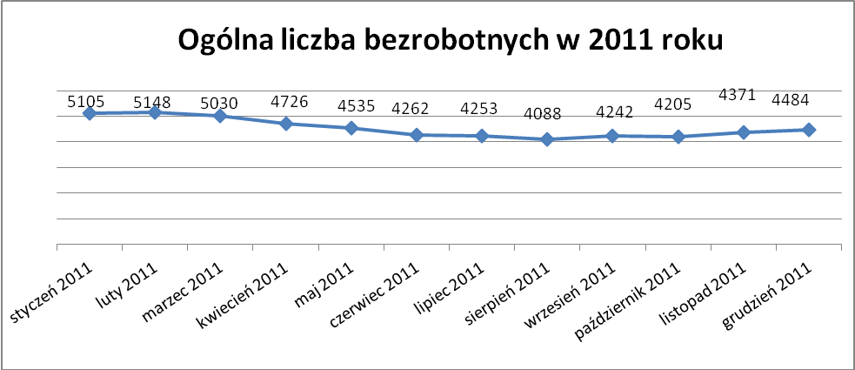

Stopa bezrobocia w grudniu 2011r. wynosiła 12,9% (po korekcie WUP).

W porównaniu do poprzedniego miesiąca wysokość tego wskaźnika procentowego zwiększyła się o 0,2%.

- Wybrane kategorie bezrobotnych

Według stanu w końcu miesiąca w ewidencji PUP pozostawało:

Kobiet – 2562 osoby, tj. 57,1% ogółu bezrobotnych.

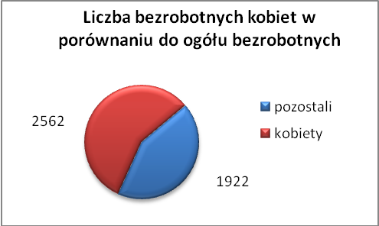

W porównaniu do listopada 2011r. ogólna liczba kobiet zwiększyła się
o 36 osób.

W grudniu 2011r. zarejestrowało się mniej kobiet w porównaniu
do listopada 2011r. o 22 osoby.

W grudniu 2011r. z ewidencji bezrobotnych z tytułu niepotwierdzenia gotowości do pracy oraz dobrowolnej rezygnacji ze statusu bezrobotnego wyłączono 23 kobiety, więcej ( o 12) niż w listopadzie 2011r :

- w styczniu 2011r. - 102 osoby
- w lutym 2011r. - 52 osoby
- w marcu 2011r. - 101 osób
- w kwietniu 2011r. - 81 osób
- w maju 2011r. - 84 osoby
- w czerwcu 2011r. - 134 osoby
- w lipcu 2011r. - 58 osób
- w sierpniu 2011r. - 80 osób
- we wrześniu 2011r. - 10 osób
- w październiku 2011r. - 97 osób
- w listopadzie 2011r. - 11 osób
- w grudniu 2011r. - 23 osoby

Mieszkańców miasta Kędzierzyna-Koźla – 3199 osób, tj. 71,3 % ogółu bezrobotnych /w tym kobiet/ - 1843 osoby , tj. 41,1% ogółu bezrobotnych

W grudniu 2011r. odnotowano wzrost bezrobocia z terenu gminy Kędzierzyna-Koźla o 59 osób.

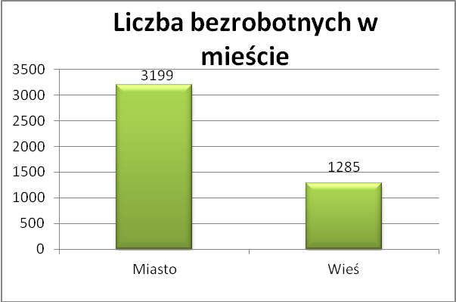

Mieszkańców wsi - 1285 osób tj. 28,7% ogółu bezrobotnych,

/w tym kobiet/ 719 osób tj. 16,0% ogółu bezrobotnych.

W grudniu zwiększyła się liczba bezrobotnych mieszkańców wsi,
w porównaniu do poprzedniego miesiąca o 54 osoby.
Zarejestrowano w:

- w styczniu 2011r. - 1445 osób
- w lutym 2011r. - 1485 osób
- w marcu 2011r. - 1453 osoby
- w kwietniu 2011r. - 1348 osób
- w maju 2011r. - 1317 osób
- w czerwcu 2011r. - 1244 osoby
- w lipcu 2011r. - 1226 osób
- w sierpniu 2011r. - 1102 osoby
- we wrześniu 2011r. - 1185 osób
- w październiku 2011r. - 1166 osób
- w listopadzie 2011r. - 1231 osób
- w grudniu 2011r. - 1285 osób

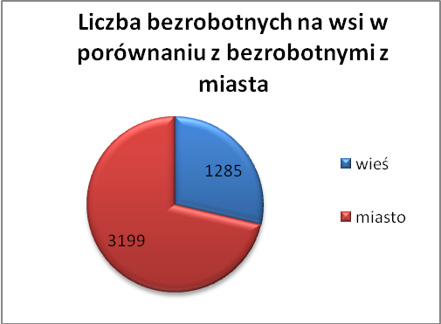

Cudzoziemców – 5 osób, tj. 0,1 % ogółu bezrobotnych

W grudniu 2011r. w ewidencji Powiatowego Urzędu Pracy w Kędzierzynie-Koźlu pozostaje 5 cudzoziemców (liczba ta nie zmieniła się).

Osób bezrobotnych do 25 roku życia – 899 osób, tj. 20,0 % ogółu bezrobotnych /w tym kobiet/ - 553 osoby, tj. 12,3 % ogółu bezrobotnych

W porównaniu do poprzedniego miesiąca liczba osób bezrobotnych do 25 roku życia zwiększyła się o 17 osób.

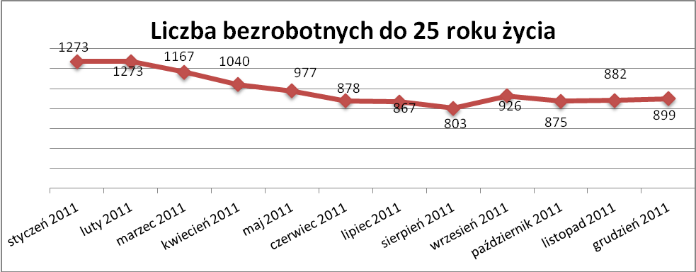

W grudniu 2011r. ogółem wyłączono 128 osób bezrobotnych do 25 roku życia, z tego:

- 58 osób nie potwierdziło gotowości do pracy
- 56 osób podjęło pracę
- 4 osoby dobrowolnie zrezygnowały ze statusu osoby bezrobotnej
- 4 osoby rozpoczęły szkolenie
- 3 osoby inne
- 2 osoby rozpoczęły staż
- 1 osoba odmówiła bez uzasadnionej przyczyny przyjęcia propozycji
odpowiedniej pracy lub innej formy pomocy

Osób, które ukończyły szkołę wyższą do 27 roku życia – 70 osób,

tj. 1,6% ogółu bezrobotnych /w tym kobiet/ - 54 osoby, tj. 1,2% ogółu bezrobotnych

W porównaniu do listopada 2011r. liczba osób bezrobotnych do 27 roku życia, które ukończyły szkołę wyższą zarejestrowanych w PUP zwiększyła się
o 5 osób.
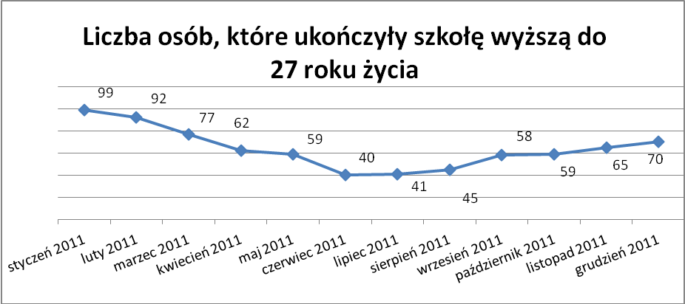

Wskaźnik ten rośnie od lipca 2011r.

Osób długotrwale bezrobotnych – 2379 osób, tj. 53,1% ogółu bezrobotnych /w tym kobiet/ - 1437 osób, tj. 32,0% ogółu bezrobotnych

W porównaniu do poprzedniego miesiąca liczba osób długotrwale bezrobotnych
zwiększyła się o 38 osób.

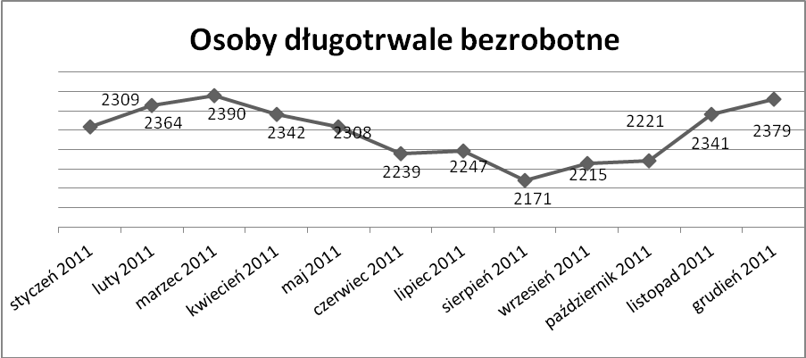

Wskaźnik ten rośnie od września 2011r.

Osób bezrobotnych powyżej 50 roku życia – 1171 osób, tj. 26,1%
ogółu bezrobotnych /w tym kobiet/ - 501 osób, tj. 11,2 % ogółu bezrobotnych

Ogólna liczba osób bezrobotnych powyżej 50 roku życia w porównaniu
do listopada 2011r. zwiększyła się o 40 osób.

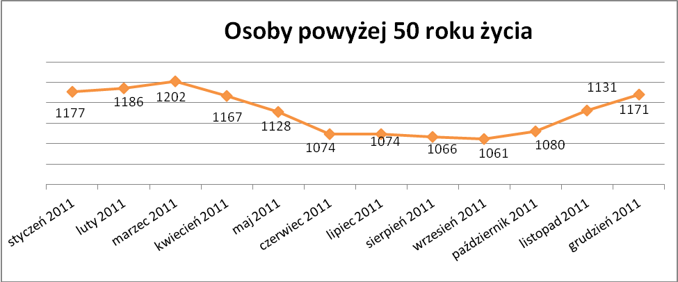

Wskaźnik ten rośnie od października 2011r.

Osób bez kwalifikacji zawodowych – 1985 osób, tj. 44,3% ogółu bezrobotnych /w tym kobiet/ - 1125 osób, tj. 25,1 % ogółu bezrobotnych

W porównaniu do poprzedniego miesiąca liczba osób bez kwalifikacji zawodowych zwiększyła się o 56 osób .

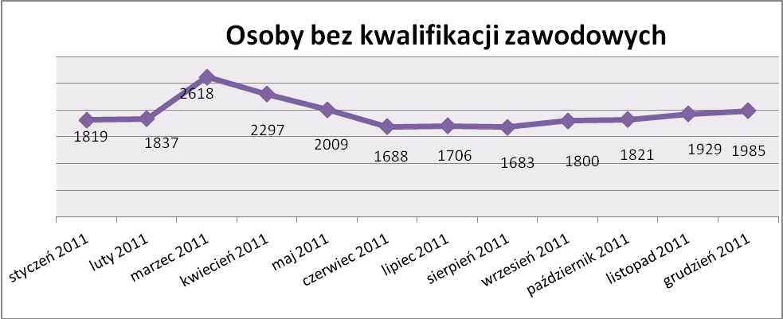

Wskaźnik ten rośne od września 2011r.

Osób bez doświadczenia zawodowego – 1201 osób, tj. 26,8% ogółu bezrobotnych /w tym kobiet/ - 725 osób, tj. 16,2% ogółu bezrobotnych

W porównaniu do listopada 2011r. liczba osób bez doświadczenia zawodowego zmniejszyła się o 12 osób.

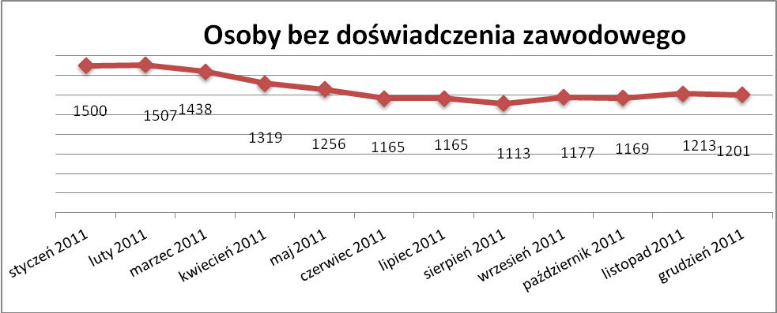

Osób bez wykształcenia średniego – 2917 osób, tj. 65,1% ogółu bezrobotnych /w tym kobiet/ - 1455 osób, tj. 32,4% ogółu bezrobotnych

W porównaniu do listopada 2011r. liczba osób bez wykształcenia średniego zwiększyła się o 86 osób.

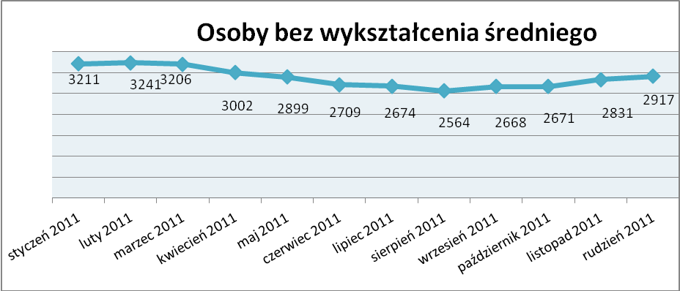

Wskaźnik ten rośne od września 2011r.

Niepełnosprawnych – 360 osób, tj. 8,0% ogółu bezrobotnych

/w tym kobiet/ - 192 osoby, tj. 4,3% ogółu bezrobotnych

Ogólna liczba osób niepełnosprawnych w porównaniu do poprzedniego miesiąca zmniejszyła się o 9 osób.
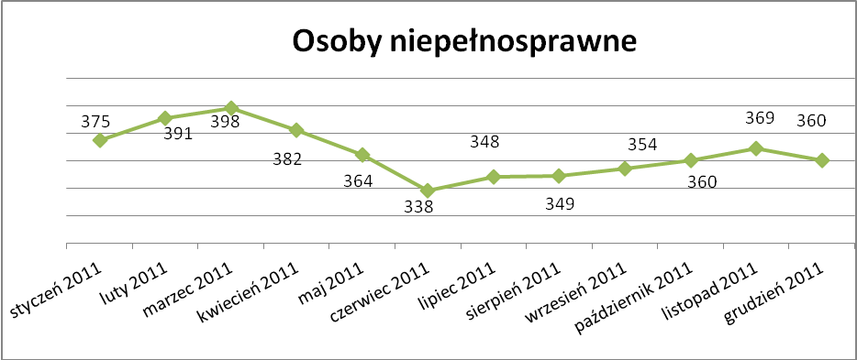

13. Z prawem do zasiłku –454 osoby, tj. 10,1% ogółu bezrobotnych
/w tym kobiet/ - 263 osoby, tj. 5,9% ogółu bezrobotnych

Wskaźnik ten w porównaniu do listopada 2011r. zwiększył się o 23 osoby
uprawnionych do zasiłku.

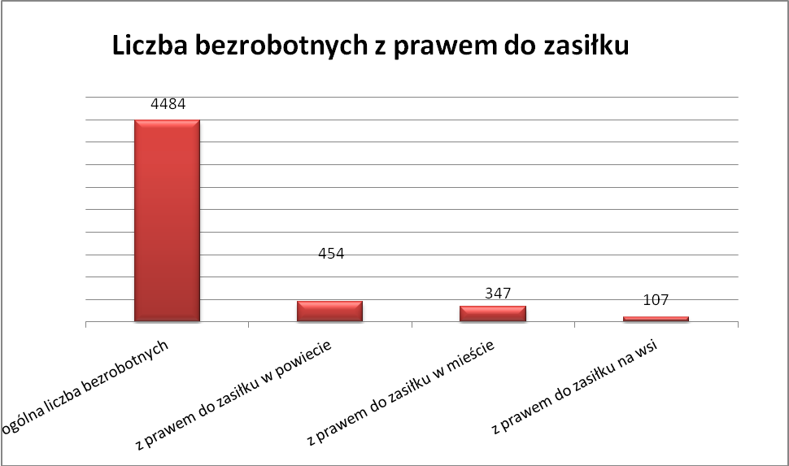

Mieszkańcy miasta uprawnieni do zasiłku to – 347 osób, w tym 210 kobiet.
Mieszkańcy wsi uprawnieni do zasiłku to – 107 osób, w tym 53 kobiety.

W porównaniu do listopada 2011r. zwiększyła się liczba uprawnionych do pobierania zasiłku w mieście o 10 osób oraz na wsi o 13 osób.

- Oferty pracy

W grudniu 2011r. do Powiatowego Urzędu Pracy w Kędzierzynie-Koźlu zgłoszono 122 wolne miejsca pracy i miejsca aktywizacji zawodowej.

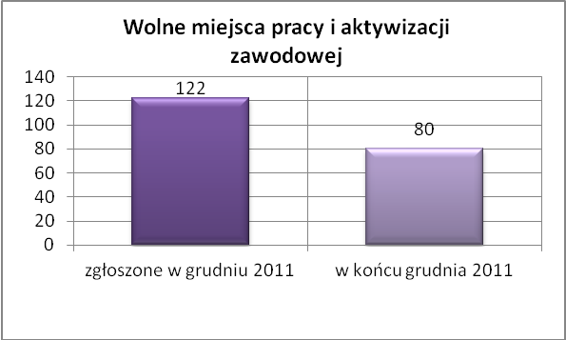

Zgłoszone miejsca pracy i miejsca aktywizacji zawodowej dotyczyły
między innymi:

- 8 – miejsc pracy subsydiowanej, tj. 6,6% wszystkich miejsc
- 114 – miejsc pracy niesubsydiowanej, tj. 93,4% wszystkich miejsc

Miejsca pracy i miejsca aktywizacji zawodowej pochodziły
z następujących sektorów:
- 121 - z sektora niepublicznego, tj. 99,2% wszystkich miejsc
- 1 - z sektora publicznego, tj. 0,8% wszystkich miejsc

W grudniu 2011r. pośrednicy pozyskali 34 oferty pracy, tj. 27,9 % ogółu miejsc pracy i miejsc aktywizacji zawodowej będących w dyspozycji
PUP w Kędzierzynie-Koźlu, z tego:

- 20 ofert pozyskano w trakcie wizyt pośrednika
- 14 ofert to efekt przeprowadzonych przez pośrednika wizyt,

W grudniu 2011r. 25 bezrobotnych przypadało na jedną zgłoszoną ofertę miejsca pracy i miejsca aktywizacji zawodowej i był to wynik gorszy niż w listopadzie 2011r. w którym na jedna ofertę przypadało 22 bezrobotnych.

Płynność bezrobocia – podjęcia pracy.

W grudniu 2011r. zarejestrowały się ogółem 424 osoby, w tym 185 kobiet,
mniej o 48 osób w porównaniu do poprzedniego miesiąca.

Wyłączono z ewidencji 311 osób, więcej o 5 osób niż w listopadzie 2011r.

Z tytułu nie potwierdzenia gotowości do pracy wyłączono – 59 osób,
w listopadzie 2011r. - 14 osób.

Z ogółu bezrobotnych wyłączono z ewidencji 171 osób z tytułu podjęcia pracy. Jest to liczba mniejsza niż w listopadzie 2011r. o 53 osoby.

- w styczniu 2011r. 191 osób
- w lutym 2011r. 195 osób
- w marcu 2011r. 238 osób
- w kwietniu 2011r. 261 osób
- w maju 2011r. 238 osób
- w czerwcu 2011r. 200 osób
- w lipcu 2011r. 215 osób
- w sierpniu 2011r. 181 osób
- we wrześniu 2011r. 250 osób
- w październiku 2011r. 237 osób
- w listopadzie 2011r. 224 osoby
- w grudniu 2011r. 171 osób
Pracę niesubsydiowaną podjęło 135 osób, o 80 osób mniej niż w poprzednim miesiącu.
Dobrowolnie zrezygnowały z pośrednictwa pracy 32 osoby i jest to liczba
większa o 14 osób niż w listopadzie 2011r.

Wskaźnik procentowy płynności rynku pracy, czyli liczby bezrobotnych podejmujących pracę do liczby nowo zarejestrowanych wyniósł dla omawianego miesiąca 40,0 %.
W grudniu 2011r. w porównaniu do listopada 2011r. zwiększyła się liczba bezrobotnych poprzednio pracujących zarejestrowanych w PUP
o 127 osób:

- w styczniu 2011r. 3876 osób
- w lutym 2011r. 3907 osób
- w marcu 2011r. 3856 osób
- w kwietniu 2011r. 3663 osoby
- w maju 2011r. 3529 osób
- w czerwcu 2011r. 3326 osób
- w lipcu 2011r. 3315 osób
- w sierpniu 2011r. 3208 osób
- we wrześniu 2011r. 3293 osoby
- w październiku 2011r. 3271 osób
- w listopadzie 2011r. 3398 osób
- w grudniu 2011r. 3525 osób

Zmniejszyła się natomiast liczba osób zarejestrowanych w Powiatowym Urzędzie Pracy dotychczas niepracujących o 14 osób:

- w styczniu 2011r. 1229 osób
- w lutym 2011r. 1241 osób
- w marcu 2011r. 1174 osoby
- w kwietniu 2011r. 1063 osoby
- w maju 2011r. 1006 osób
- w czerwcu 2011r. 936 osób
- w lipcu 2011r. 938 osób
- w sierpniu 2011r. 880 osób
- we wrześniu 2011r. 949 osób
- w październiku 2011r. 934 osoby
- w listopadzie 2011r. 973 osoby
- w grudniu 2011r. 959 osób

Zarejestrowanych dotychczas niepracujących jest 959 osób, w tym 584 kobiety, co stanowi 21,4% ogółu bezrobotnych.
Zwiększyła się liczba osób, które rejestrują się w PUP po raz pierwszy:

- w styczniu 2011r. 1001 osób
- w lutym 2011r. 1019 osób
- w marcu 2011r. 962 osoby
- w kwietniu 2011r. 896 osób
- w maju 2011r. 859 osób
- w czerwcu 2011r. 809 osób
- w lipcu 2011r. 812 osób
- w sierpniu 2011r. 774 osoby
- we wrześniu 2011r. 875 osób
- w październiku 2011r. 870 osób
- w listopadzie 2011r. 865 osób
- w grudniu 2011r. 871 osób
Zarejestrowanych po raz pierwszy jest 871 osób , w tym 495 kobiet,
co stanowi 19,4% ogółu bezrobotnych, wskaźnik ten zwiększył się
o 6 osób w porównaniu do listopada 2011 roku.

Stan osób zarejestrowanych w PUP zwolnionych z przyczyn zakładów pracy:
- w styczniu 2011r. 161 osób
- w lutym 2011r. 164 osoby
- w marcu 2011r. 151 osób
- w kwietniu 2011r. 156 osób
- w maju 2011r. 151 osób
- w czerwcu 2011r. 153 osoby
- w lipcu 2011r. 145 osób
- w sierpniu 2011r. 131 osób
- we wrześniu 2011r. 129 osób
- w październiku 2011r. 122 osoby
- w listopadzie 2011r. 107 osób
- w grudniu 2011r. 107 osób

Wg na stanu na 31 grudnia zwiększyła się o 107 osób liczba rejestrujących się w PUP ponownie – wskaźnik ten wynosi 3613 osób,
w tym 2067 kobiet, co stanowi 80,6 % ogółu zarejestrowanych.

- Osoby pozostające w ewidencji PUP.

- Poszukujące pracy – 72 osoby, w tym 32 kobiety z tego 21 osób niepełnosprawnych i nie pozostających w zatrudnieniu.

W grudniu 2011r. ogólna liczba osób poszukujących pracy w porównaniu
do listopada 2011r. zwiększyła się o 3 osoby.

W grudniu 2011r. 41 osób (w tym 28 kobiet) otrzymało dodatek aktywizacyjny.

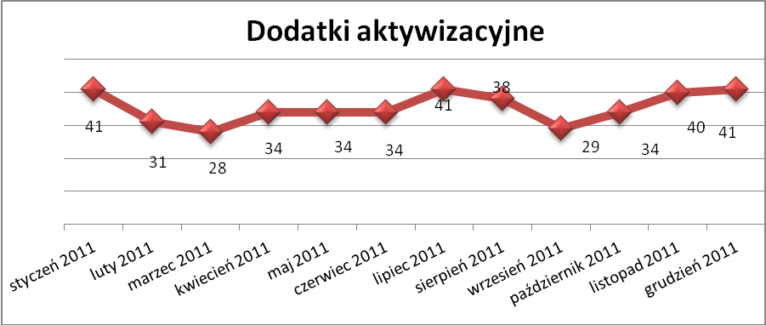

- Zwolnienia grupowe

W grudniu 2011r. nie zgłoszono zamiaru dokonania zwolnień grupowych.

....................................................................................... ..................................................
DATA I PODPIS OSOBY SPORZĄDZAJĄCEJ OSOBA ZATWIERDZAJĄCA

......................................................................................
DATA I PODPIS OSOBY SPRAWDZAJĄCEJ

